Birkenfeld, 11. Oktober 2016

Mit WMF Professional die Festtags-Saison einläuten

Accessoires für den festlich gedeckten Tisch

Die kalte Jahreszeit ist prädestiniert für stimmungsvolle Dinner – mit dem Weihnachtsmenü oder der Silvester-Gala als emotionale sowie kulinarische Höhepunkte des Jahres. Für einen perfekten Abend bedarf es neben einem außergewöhnlichen Geschmackserlebnis auch dessen ebenbürtiger Präsentation. Mit festlichen Erlebniswelten liefert WMF Professional Inspiration für Gastronomen und Hoteliers – und spielt dabei mit Formen, Farben und Oberflächen.

Merry X-Mas
Metallische Highlights sind nach wie vor fester Bestandteil feierlicher Tisch-Arrangements. Dazu zählen bei WMF Professional beispielsweise Bestecke mit eleganter PVD-Beschichtung in Gold, Kupfer oder Anthrazit. Sie verleiht etwa der aufwendigen, einem Edelstein nachempfundenen Facettierung des Modells „Juwel“ den letzten Feinschliff. Die großzügig dimensionierten Besteckteile der 20-teiligen Kollektion sind zudem perfekt ausbalanciert und die Oberflächen komplett verrundet. Eine Alternative sind schlichte Besteckmodelle, die aufwendige Eindeckungen charmant aber zurückhaltend unterstützen. Dazu zählt etwa das Modell „Solid“, das durch seine nicht alltägliche und dennoch gediegene Optik zu vielen Stilen und Porzellanvarianten passt. Nicht zuletzt sind Accessoires wie Teelichter oder Vasen ein markanter Eyecatcher – und das besonders, wenn deren Oberflächen mit der Veredelung „Stone-Washing“ einen extravaganten Vintage-Look erhalten.
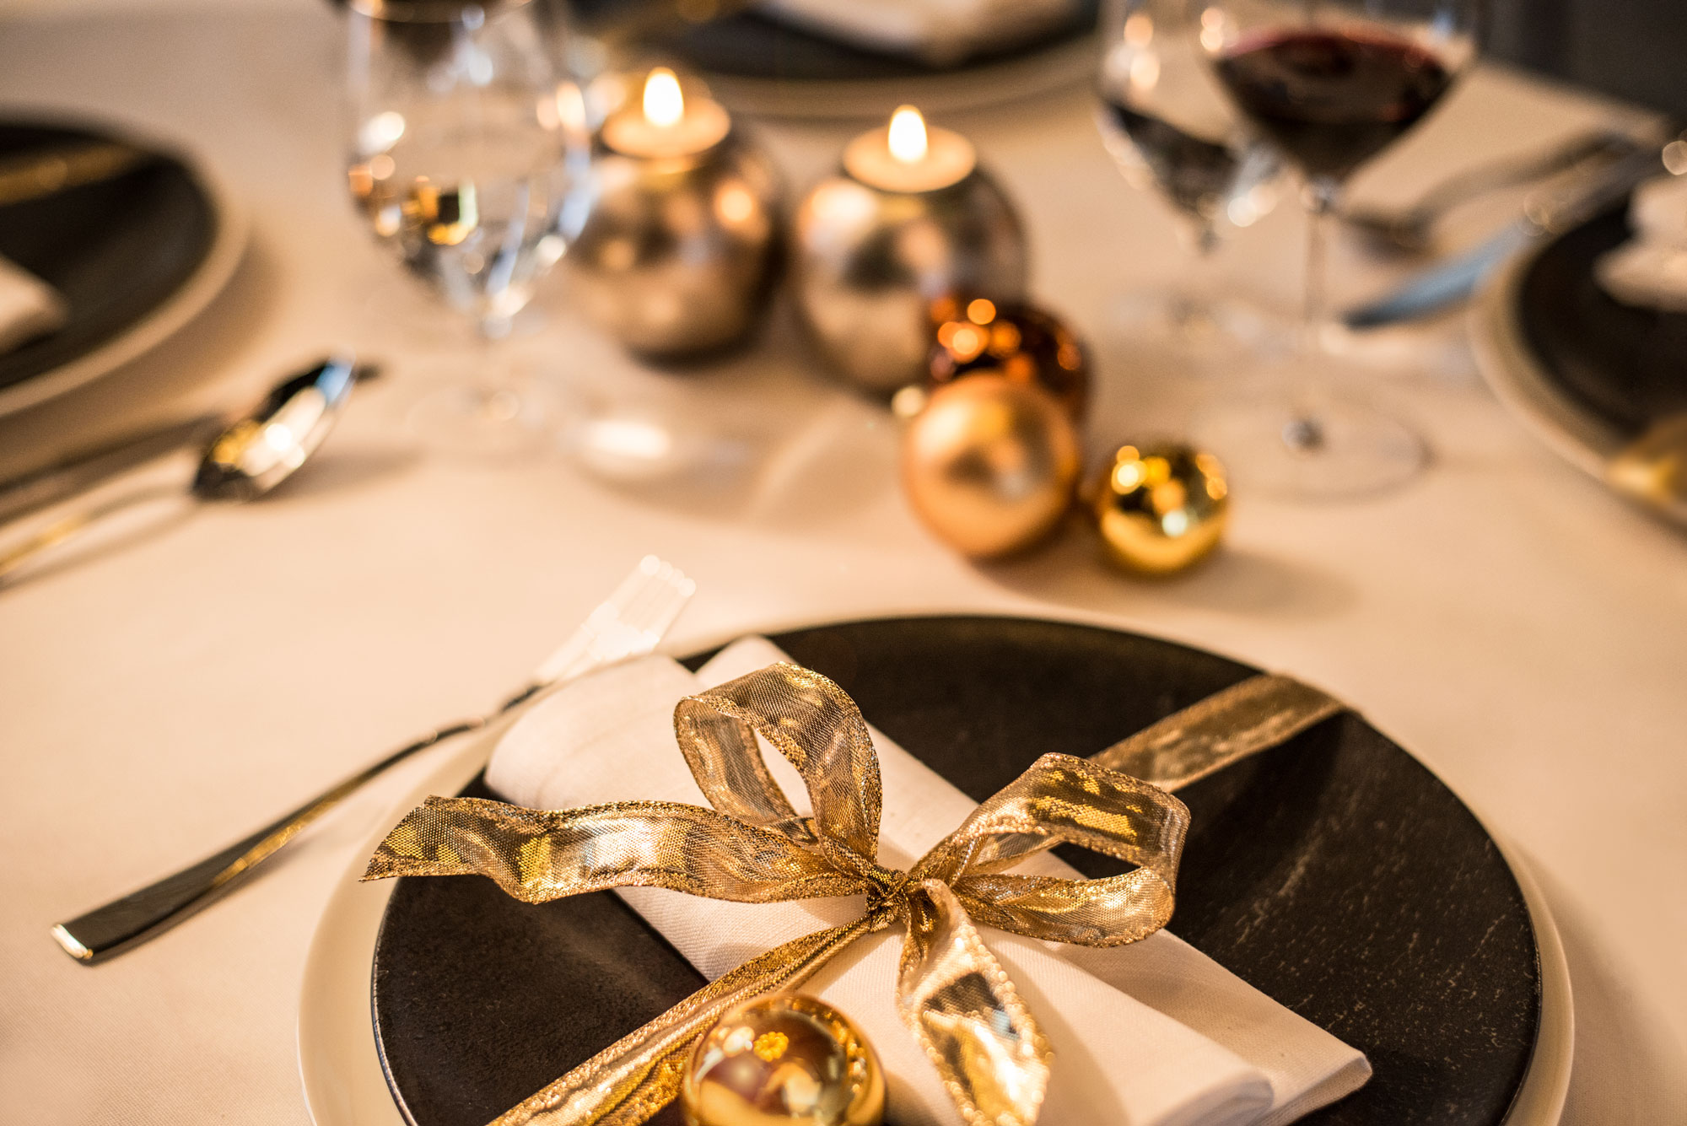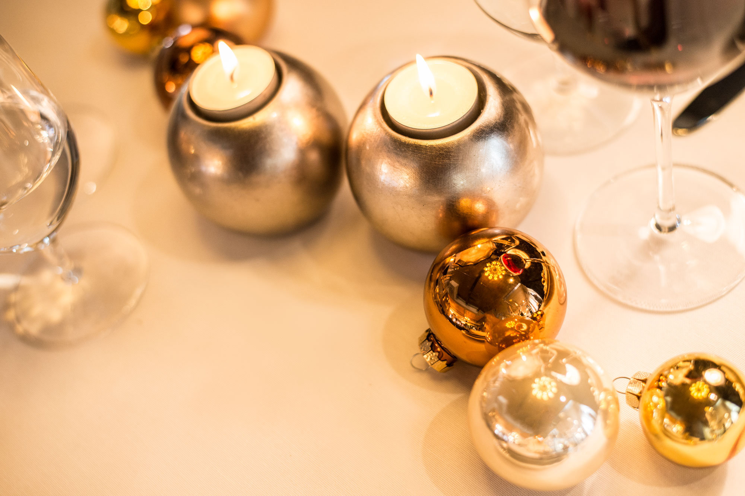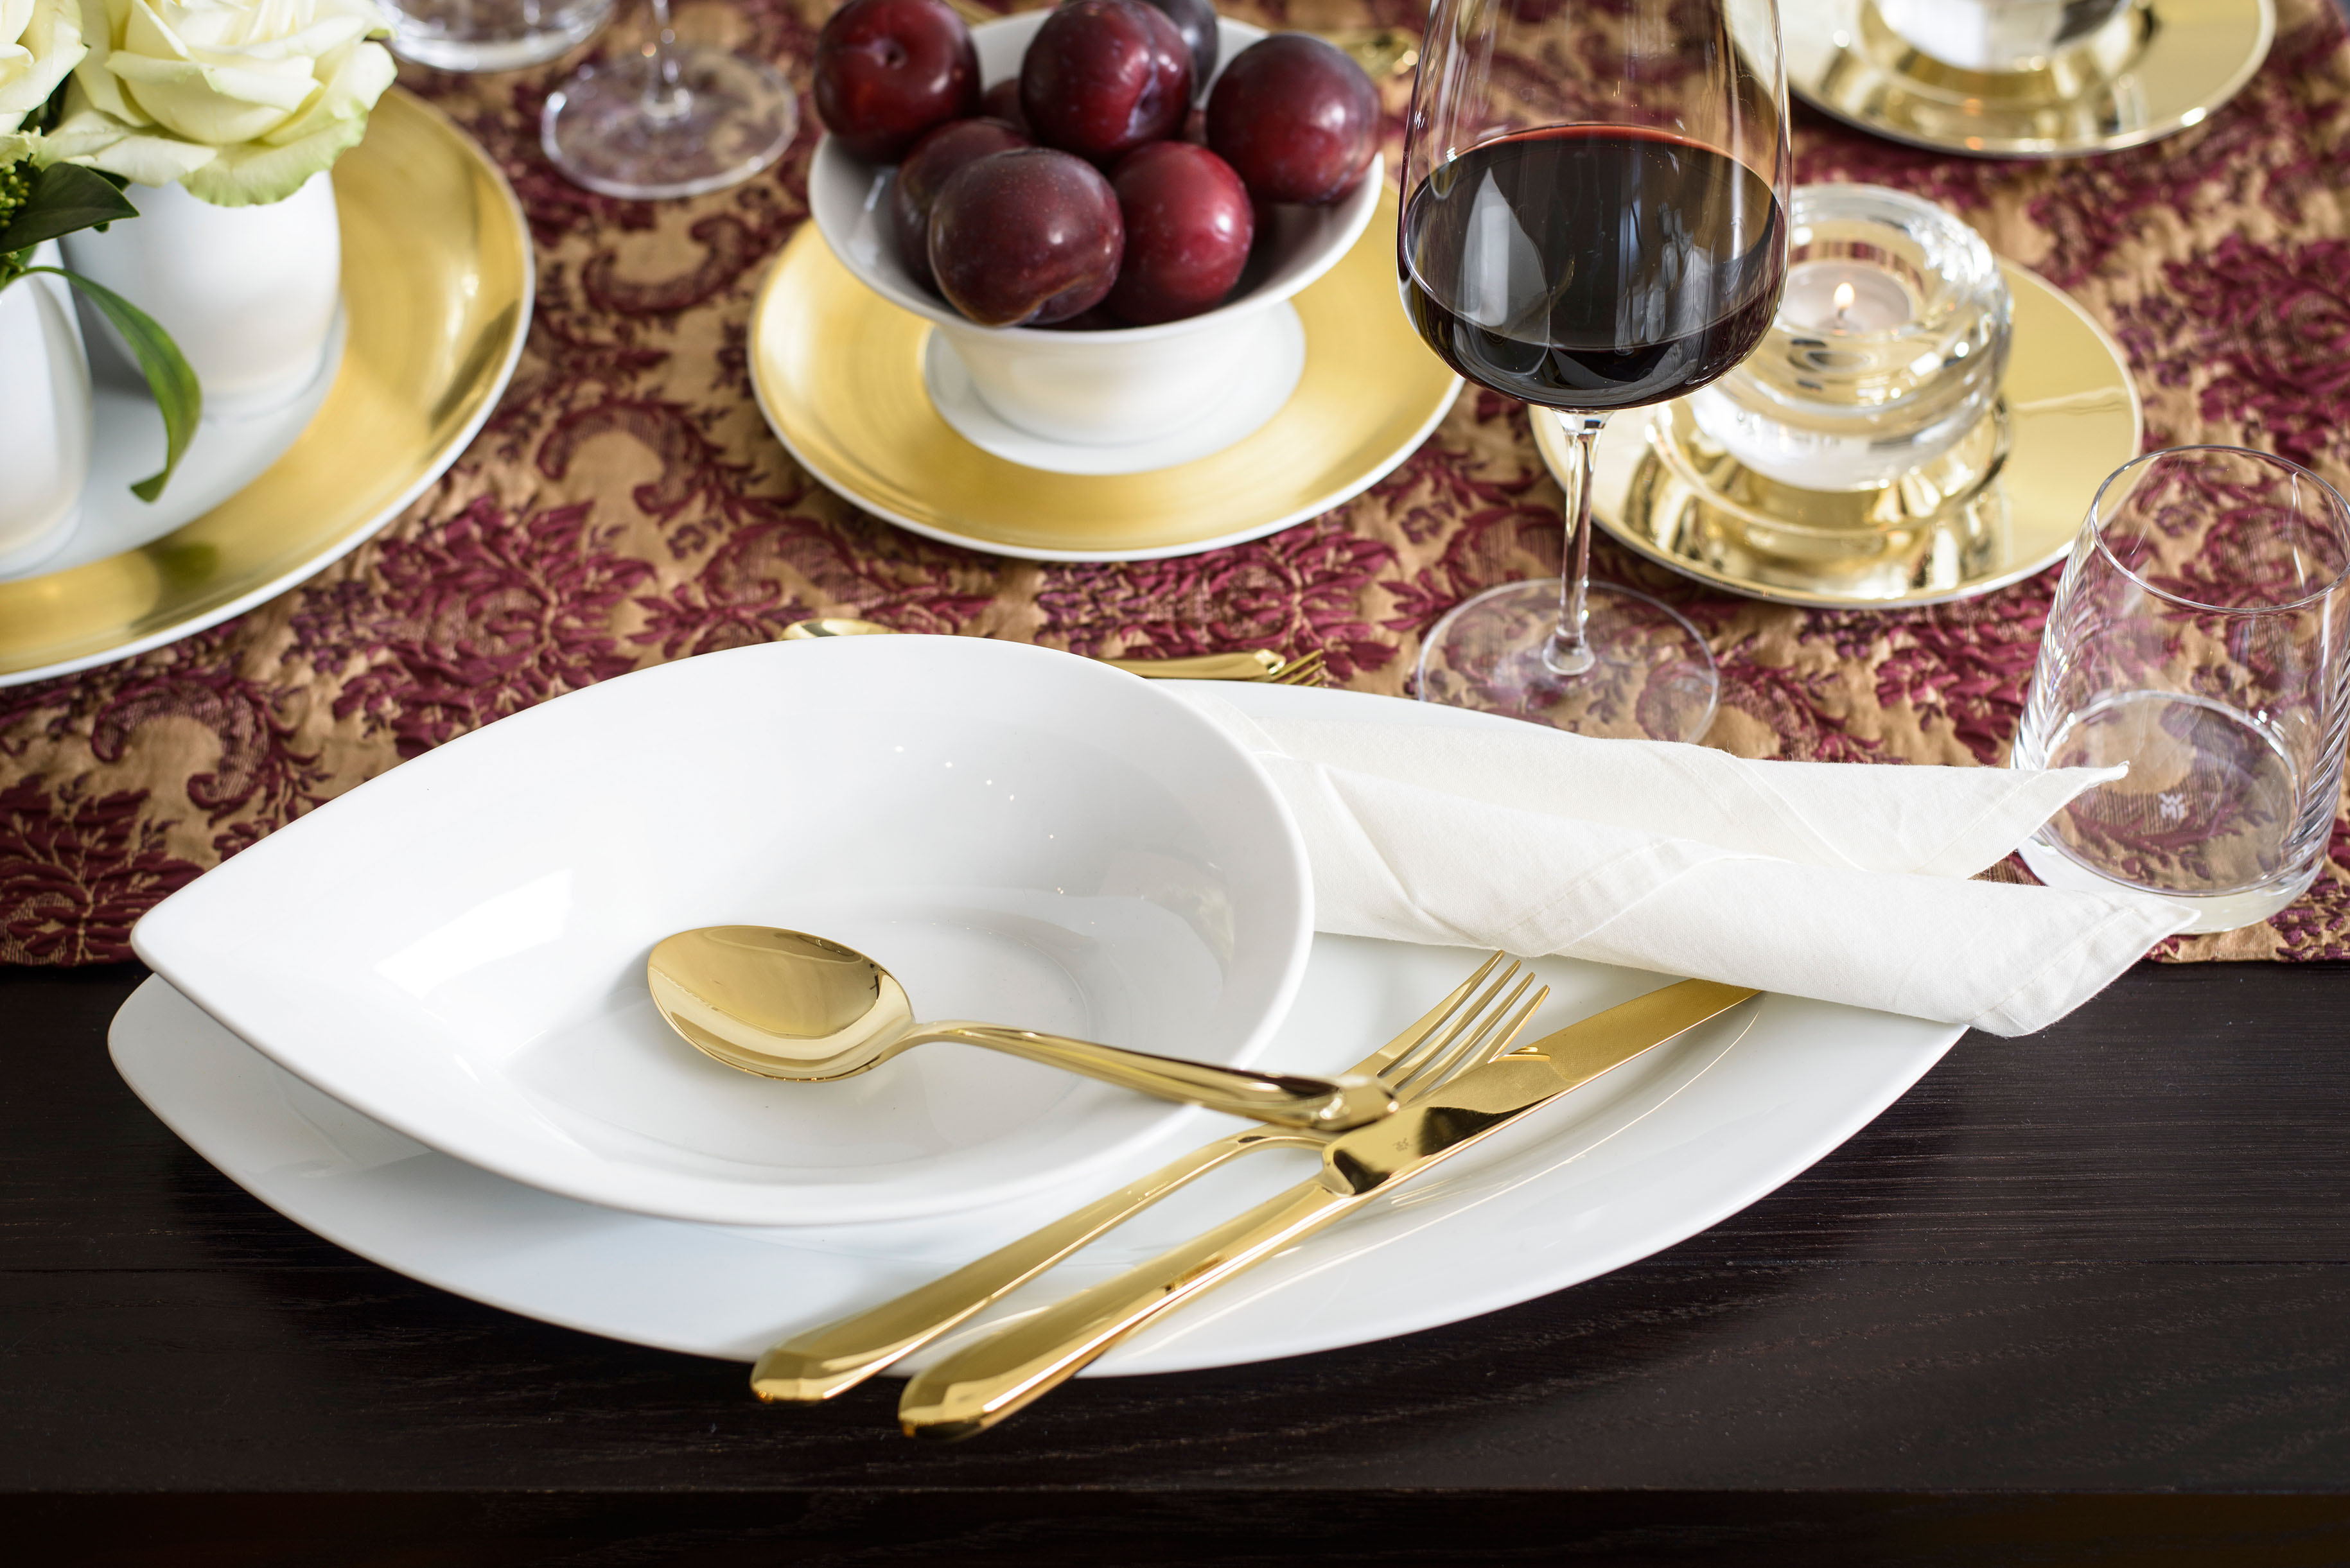

Happy New Year
Funkeln wie beim Feuerwerk darf es am Silvesterabend auch auf der Festtafel. Dabei wirkt ein Ton in Ton gedeckter Tisch besonders edel. Passend zum silbernen Besteck „Juwel“ fügen sich die Platzteller sowie Kerzenständer ins Bild. Einen markanten Gegenpol schaffen die Vasen der Serie „Pure Exklusive“. Sie verfügen wahlweise über einen schwarzen Fuß und greifen das dezente dunkle Dekor des Porzellans auf. Nicht nur Ess-, sondern auch Trinkkultur ist zentrales Thema zur Feier des neuen Jahres. Und wie kein anderes Produkt spielt ein perfektes Glas seine Stärken dadurch aus, ein Präsentationsrahmen für das Besondere zu sein. Die vier Linien umfassende WMF firstglass-Familie bietet für Gastronomen und Hoteliers eine breite Auswahl und flexible Kombinationsmöglichkeiten: „Divine“ richtet sich vornehmlich an Weinkenner und besticht durch einen sanft geschwungenen, dünnwandigen Korpus. Charakteristisch für „Royal“ sind der langgezogene Stiel sowie die grazile Form. Hingegen überzeugen die Gläser der zeitlosen Linie „Smart“ aufgrund ihrer dickeren Wände gleichzeitig in Sachen Robustheit, Ausgewogenheit und Handlichkeit. Abgerundet wird das Portfolio von „Manhattan“. Die Gläser, deren Markenzeichen ein breiter Boden ist, sind die passende Bühne für coole Signature-Drinks am Silvesterabend.
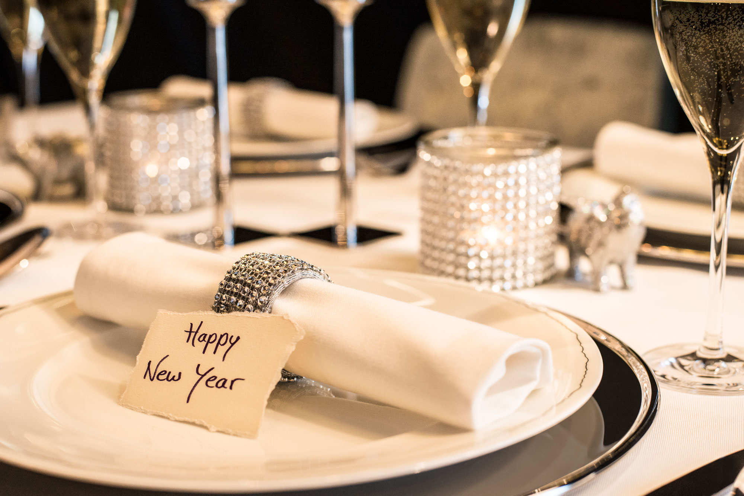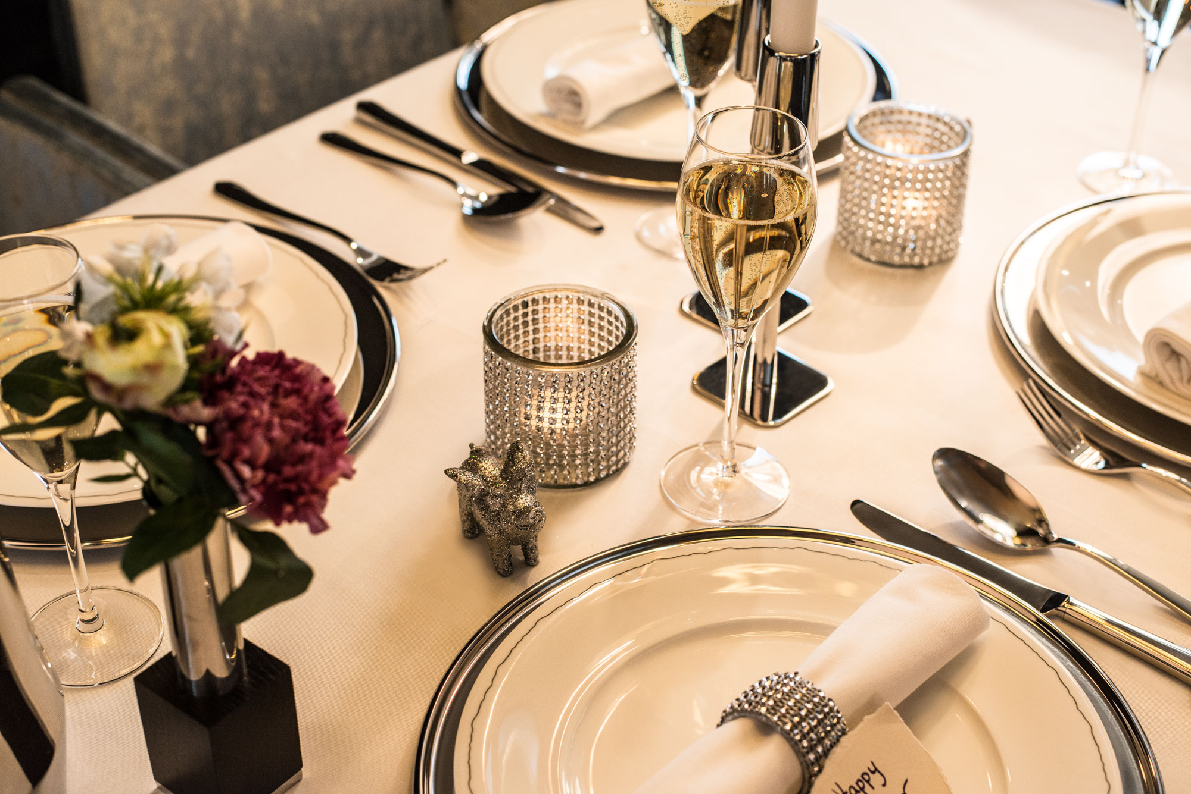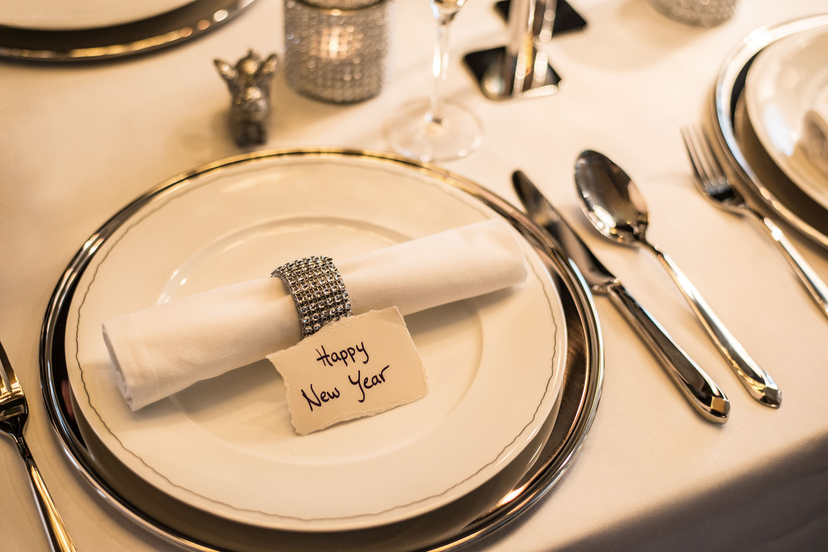

Bildanforderung
Bildmaterial finden Sie zum Download in unserem Medienportal http://press-n-relations.amid-pr.com unter dem Suchbegriff „WMF-Festtage-2016“.

Weitere Informationen:  WMF Group GmbH  Luise Glauert  Corporate Communications  Eberhardstraße 35 – D-73309 Geislingen  Tel.: +49 73 31 25 8153  Fax: +49 73 31 25 8061  luise.glauert@wmf-group.com  www.wmf-professional.de | Presse- und Öffentlichkeitsarbeit:  WMF Pressebüro  c/o Press’n’Relations GmbH  Vanessa Klein und Monika Nyendick  Magirusstraße 33 – D-89077 Ulm  Tel.: +49 731 96287-20  Fax: +49 731 96287-97  wmf@press-n-relations.de  www.press-n-relations.de
Über die WMF Group
WMF Professional Business Unit Hotel zählt zu den führenden Anbietern professioneller Gastronomie- und Hotellerie-Ausstattung. Wesentliche Stärke der Traditionsmarke sind innovative, hochwertig verarbeitete sowie stilvolle Komplettlösungen rund um das Anrichten und Servieren von Speisen und Getränken. Zum umfangreichen Sortiment zählen Besteck und Glaswaren, Serviergeräte, Buffet-Equipment sowie Tischdekoration jeglicher Couleur.

Seit über 160 Jahren stehen die Marken der WMF Group für beste Koch-, Trink- und Esskultur. Jeden Tag verwenden mehrere 100 Millionen Menschen weltweit die Produkte von WMF, Silit und Kaiser zum Zubereiten, Kochen, Essen, Trinken und Backen bei sich zu Hause. Oder sie genießen Kaffeespezialitäten und Speisen, die mit den Produkten der Marken WMF, Schaerer und Hepp in der Gastronomie oder Hotellerie zubereitet werden. Es ist die Leidenschaft unserer Mitarbeiter, Menschen zusammenzubringen, sei es daheim, unterwegs oder im Bereich der gehobenen Gastronomie, um ihnen kostbare und köstliche gemeinsame Momente zu bescheren. Und das mit Produkten, die durch ihr ausgezeichnetes Design, perfekte Funktionalität und beste Qualität Freude auf ein kulinarisches Erlebnis machen. Unser Traditionsunternehmen wurde 1853 in Geislingen an der Steige gegründet. Knapp 6.000 Mitarbeiter bescheren kulinarischen Genuss von über 40 internationalen Standorten aus. Die WMF Group erwirtschaftete im Geschäftsjahr 2015 einen Umsatz in Höhe von 1,061 Mrd. Euro.

